Metodický list
V této hodině bude Vaším úkolem sestrojit a naprogramovat vozítko z lega WeDo 2.0 reagující na mávnutí.
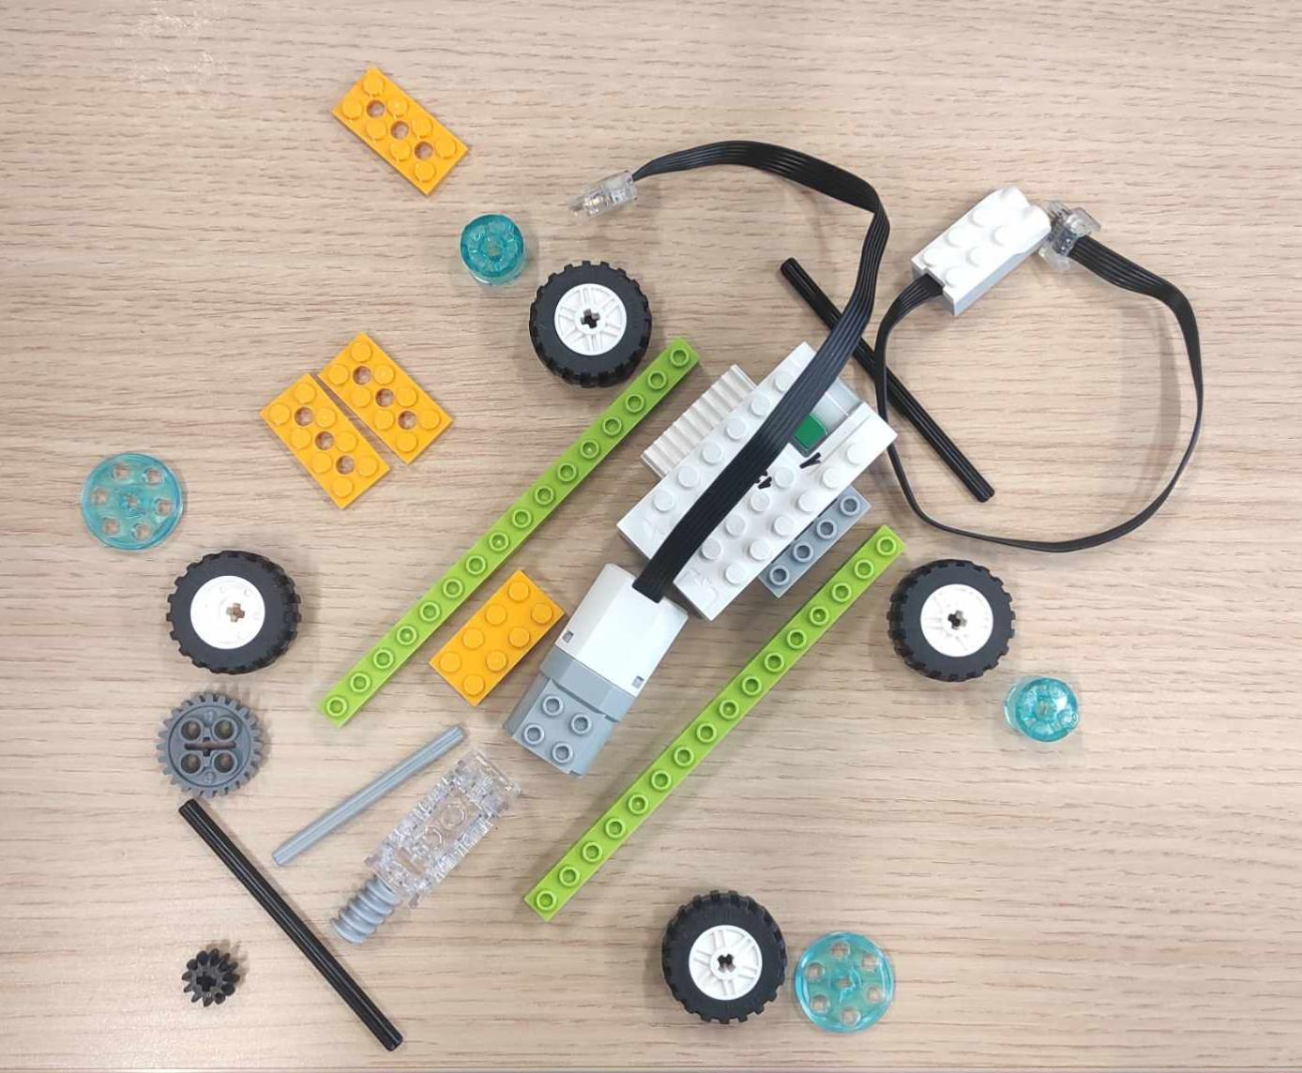
Potřebné součástky

Následuje složení vozítka podle následujících obrázků
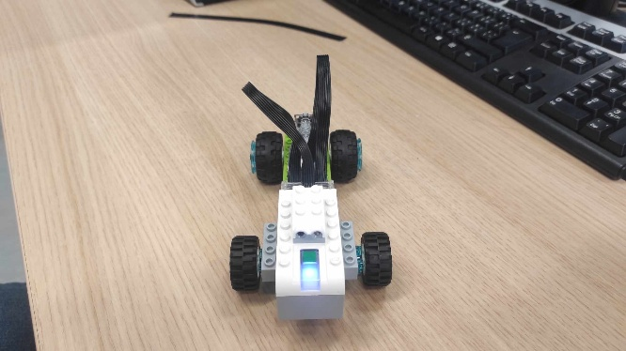
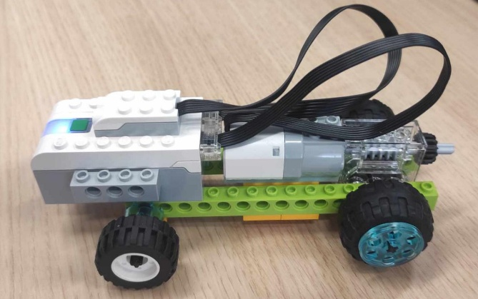
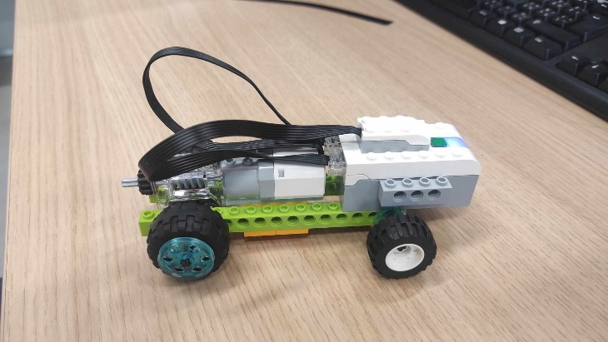
Už zbývá jen naprogramovat naše vozítko v aplikaci WeDo 2.0

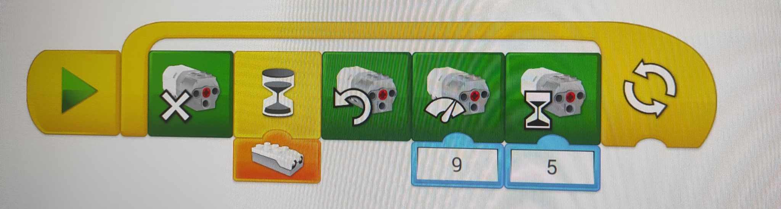

Úkol
Naprogramujte robota tak aby po mávnutí jel 5 sekund dopředu počkal 2 sekundy a potom 5 sekund dozadu.

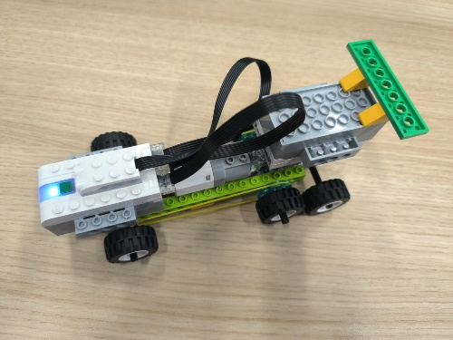
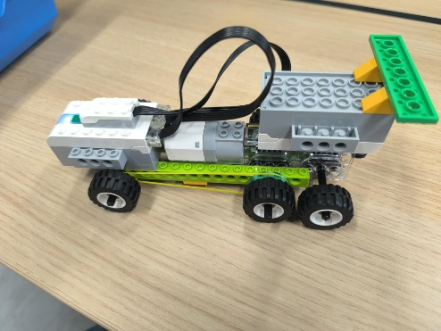
Upravte vozítko tak aby mělo všechny nápravy hnané.

Bonusový úkol: Navhrněte vozítko, které nepoužívá šnekový pohon.

